基础算法模型测试方案

目录
基础算法模型测试方案 1
1. 基于滚动优化的运动控制模型 2

基于滚动优化的运动控制模型

5.1模型信息：
课题名称 | 异智交通流路车协同计算与级联控制
专题名称 | 异智混行交通流级联协同计算与控制
模型编号¹ | 3-4-J-5
模型名称 | 基于滚动优化的运动控制模型
模型功能描述 | 执行效用最大的方案，确保车辆在对应的时间窗内通行冲突点
模型输入 | 车辆当前的位置、速度、偏好的方案及对应的时间窗
模型输出 | 车辆纵向应该采取的加速度
上游接口模型编号¹ | 3-4-J-4
下游接口模型编号¹
¹ （课题编号）-（专题编号）- (基础模型：J;专用模型：Z) -（模型编号）

5.2模型定义：
偏好方案：对一辆车来说，效用最高、选择概率最大的方案。
运动学模型：即加速度、速度、位移关系式。
时间窗：车辆通行经过冲突点时需要占用冲突点的时间段，不同车辆时间窗不同。
滚动优化：求解预测时域内的开环优化问题，实现长时域的最优化求解。
优化目标：包括准时、舒适、高效。
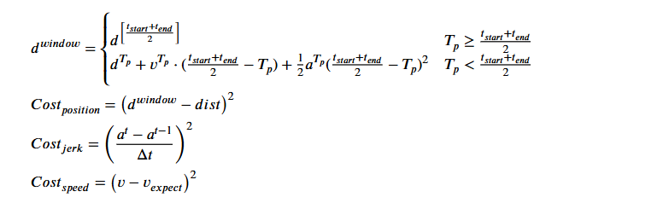

5.3模型流程：
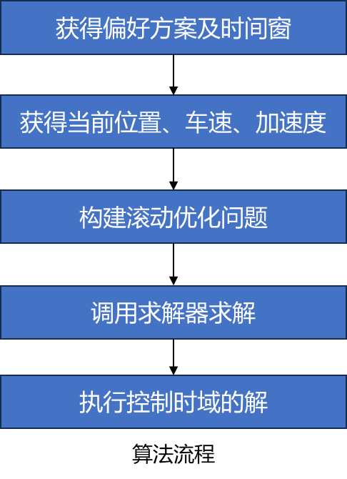

5.4单元测试：

- 设定控制频率为10Hz，预测时域为2s，控制时域为0.1s。
- 为保证加速度的平稳性，求解的对象为加加速度，进行积分后获得加速度。

5.5 指标精度
对于上述测试用例，可以在15ms左右完成计算.默认设定最大迭代次数1000次，迭代收敛误差1e-5。测试更改最大迭代次数，耗时无明显波动，远小于100ms的要求。

